**2019年无锡市初中毕业考查**

**一、单项选择题**

**观察实验：用打开的手电筒模拟“太阳”，将地球仪放置在手电筒前方，拨动地球仪，演示地球自转。读图回答1—2题。**

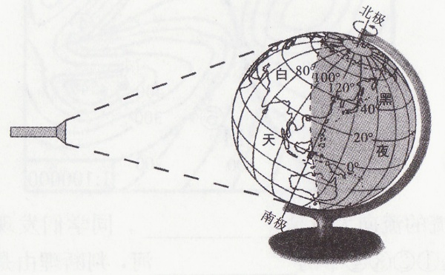1．关于实验过程，叙述正确的是

A．自东向西拨动地球仪

B．地球仪上，北极指向北

C．灯光能照亮地球的大部分

D．此时，光线直射北回归线

2．此实验能较好地演示

A．四季变化

B．五带的形成

C．昼夜交替

D．影子长短的变化

**第24届冬季奥运会，将于2022年2月4日至2月20日在我国北京市和张家口市联合举行。请结合地球公转示意图，回答3—4题。**

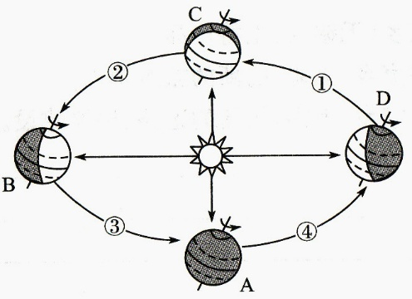

3．冬奥会期间地球位于公转轨道的

A．③段 B．②段 C．④段 D．①段

4．此时北京的昼夜长短及变化情况是

A．昼长于夜，昼变长夜变短 B．昼长于夜，昼变短夜变长

C．昼短于夜，昼变长夜变短 D．昼短于夜，昼变短夜变长

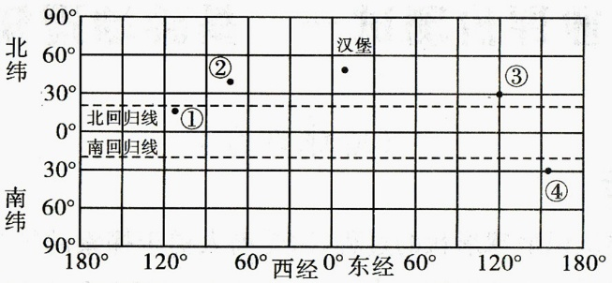**第十二届二十国集团（G20）领导人系列会议于2017年7月7日至8日在德国汉堡召开。下图中数字表示的城市都曾经主办国G20会议。读图回答5—6题。**

5．图中四个城市的经纬度位置正确的是

A．①（20°N，130°E）

B．②（75°N，40°W）

C．③（30°N，120°E）

D．④（30°S，153°W）

6．关于图中城市的叙述，正确的是

A．都在北半球 B．都位于温带

C．③位于东半球　　D．④纬度最低

**读“某区域等高线地形图”，回答7—8题。**

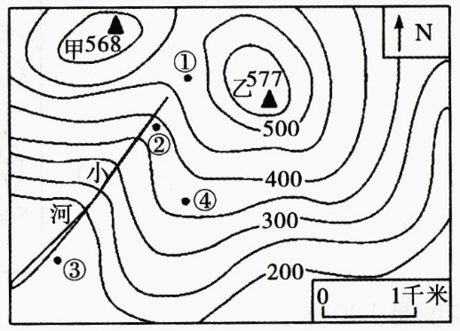7．图中序号表示鞍部的是

A．① B．②

C．③ D．④

8．仅从图中所提供的信息考虑，四地中最有可能形成聚落的是

A．① B．②

C．③ D．④

**读下列天气符号图，回答9—10题。**

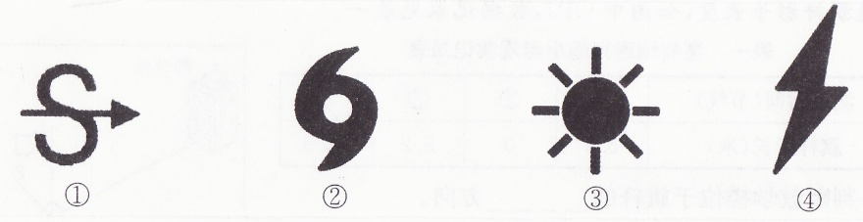

9．图示天气符号中，适宜出游的是

A．① B．② C．③ D．④

10．如果人类过度放牧和过度开垦，图中明显增多的天气是

A．① B．② C．③ D．④

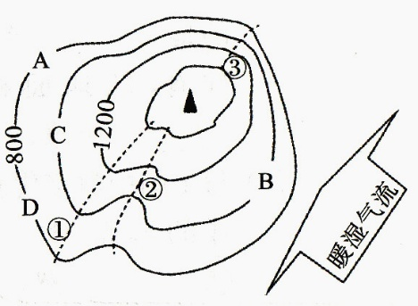**读等高线图，回答11—13题。**

11．已知B点的温度为16℃，那么A点的温度约为

A．14.8℃ B．15.4℃

C．16.6℃ D．17.2℃

12．一般来说，图中降水量最多的是

A．A地 B．B地

C．C地 D．D地

13．下列说法正确的是

A．①处为山谷 B．图中山峰的高度可能为1600米

C．②处可能有河流发育 D．①处坡度比③处陡

**读某大洲沿30°N的地理事物分布图，回答14—16题。**

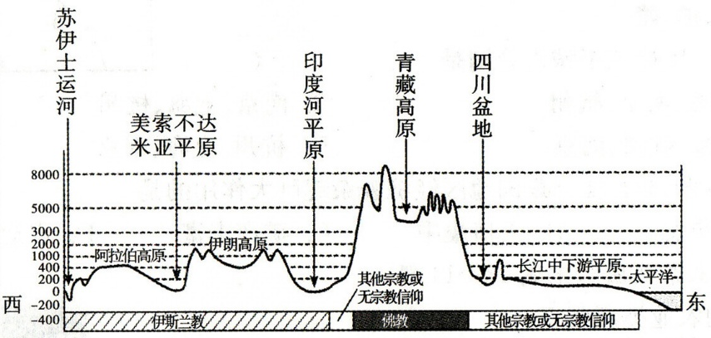14．图示地区位于

A．大洋洲

B．北美洲

C．亚洲

D．非洲

15．从图中可以看出该地区的地势特征是

A．中间高，南北低

B．中间高，东西低

C．西高东低，呈阶梯状

D．中部低，四周高

16．图示佛教的主要分布地区是

A．阿拉伯高原 B．印度河平原 C．青藏高原 D．长江中下游平原

**读图回答17—18题。**

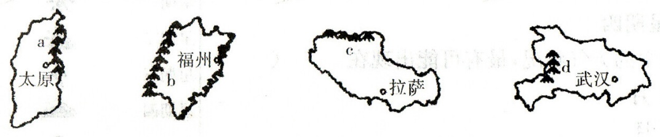

17．图中山脉是我国地势第二、三级阶梯分界线的是

A．a和b B．c和d C．b和c D．a和d

18．图中山脉均是我国重要地形区的分界线，下列叙述正确的是

A．a山脉西侧是华北平原 B．b山脉西侧是云贵高原

C．c山脉北侧是准噶尔盆地 D．d山脉东侧是长江中下游平原

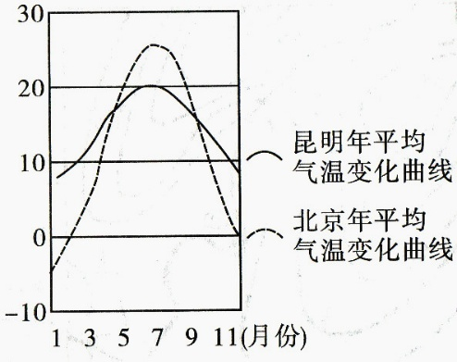**读北京和昆明气温变化曲线图，回答19—20题。**

19．对北京和昆明气温年变化描述正确的是

①北京冬冷夏热 ②北京冬温夏凉

③昆明四季如春 ④昆明全年高温

A．①② B．①③ C．②④ D．③④

20．昆明夏季气温低于北京，原因是

A．昆明比北京地势高

B．昆明比北京纬度高

C．昆明比北京受夏季风影响大

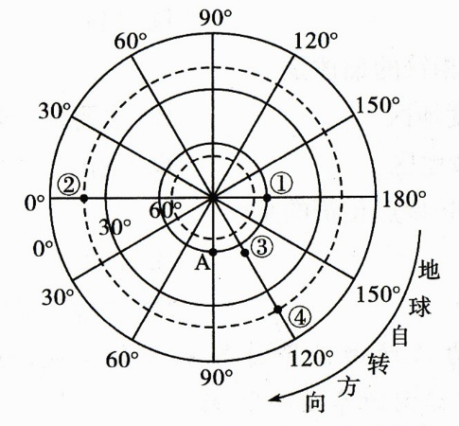D．昆明比北京距海近

**读某半球的经纬网图，回答21—22题。**

21．根据图中信息判断，A点的经纬度为

A．60°W，90°S B．90°E，60°N

C．60°W，90°N D．90°W，60°S

22．下列关于图中①、②、③、④四点之间方向的判断，正确的是

A．①在②的东北方 B．③在④的西北方

C．②在④的东方 D．③在①的东南方

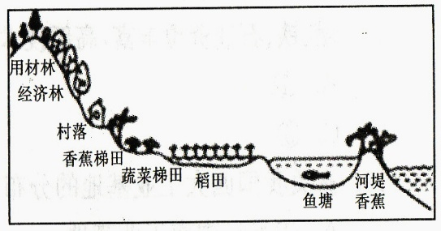**农业生产必须因地制宜，合理布局，读我国某地区农业生产剖面图，回答23—24题。**

23．该地区有可能是我国的

A．东北地区 B．西北地区

C．华北地区 D．珠江三角洲

24．近年来，图中的稻田慢慢变成了蔬菜田，影响这种变化的因素是

A．气候 B．市场 C．劳动力 D．交通

**“花开人来，花落人走”，蜂农为了“追花夺蜜”，往往要不停地迁徙放蜂。读“我国南方广东、福建等地蜂农东线放蜂路线图”，回答25—26题。**

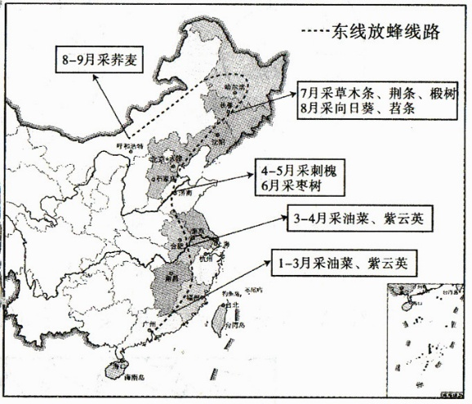25．为了充分利用外地蜜源，蜂农需要灵活、频繁转场放蜂，“追花夺蜜”应选择的最佳交通运输方式是

A．航空运输

B．内河航运

C．铁路运输

D．公路运输

26．影响蜂农迁移时间的主要因素是

A．气温 B．降水

C．地形 D．市场

**2017年7月4日下午5时，中国第一封AR录取通知书从陕西西北工业大学发出。通知书的主人是来自山东的魏某某同学。与往年不同的是，今年学校在每一份录取通知书中嵌入了基于AR技术的虚拟校园平台。据此完成27—28题。**

27．该录取通知书的发出省区是

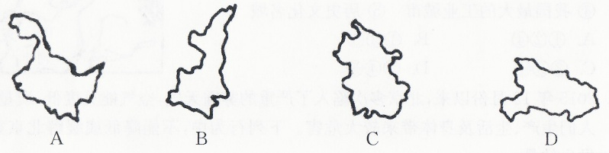

28．实现虚拟校园平台的关键因素是

A．市场与交通 B．气候与地形 C．资源与土地 D．技术与人才

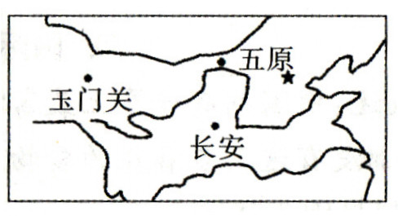**《中国诗词大会》引发收视热潮，古诗词中也不乏描述地理现象、揭示地理规律的诗句。结合下图，回答29—30题。**

29．“五原春色归来迟，二月垂柳未挂丝。即今河畔冰开日，正是长安花落时”，诗中描述的现象主要影响因素是

A．纬度位置 B．海陆位置 C．地形 D．冬季风

30．“羌笛何须怨杨柳，春风不度玉门关”，从地理角度理解是

①玉门关不受冬季风影响 ②玉门关以西一颗柳树也没有 ③受海陆位置影响，夏季风难以到达玉门关 ④玉门关的水分条件不适宜大量柳树生长

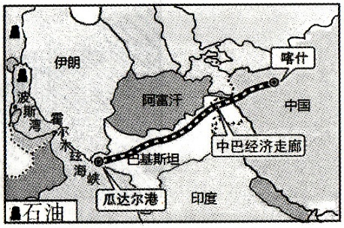A．①② B．③④ C．①③ D．②④

**经济合作组织（ECO）第十三届首脑峰会于2017年3月1日在巴基斯坦首都伊斯兰堡召开，此次峰会的主题是“联通促进区域繁荣”。正在建设的中巴经济走廊成为峰会讨论的焦点。读图回答31—32题。**

31．中巴经济走廊建成后，经瓜达尔港运输到我国的重要战略物资是

A．石油资源 B．铁矿资源 C．木材 D．汽车

32．“联通促进区域繁荣”体现了

①南北对话 ②南南合作 ③各国自成一体 ④各国之间的经济联系越来越密切

A．①② B．②③ C．②④ D．①④

**读“我国柑橘优势区域及生产分布示意图”，回答33—34题。**

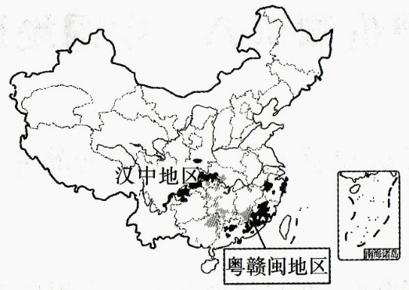33．柑橘优势区域的气候条件是

A．热量充足，降水丰沛

B．气候干旱，昼夜温差大

C．气候高寒，光照强烈

D．冬冷夏热，降水集中在夏季

34．与粤赣闽地区相比，汉中地区为我国柑橘生产的最北端，这里的热量条件之所以能满足生产柑橘的需要，最重要的原因是

A．南部有云贵高原阻挡，夏季风不易进入

B．地势平坦，土壤肥沃，河湖密布

C．气温低，柑橘的生长期较长

D．北部有秦岭阻挡，冷空气不易入侵

**规划中的川藏铁路将连接成都和拉萨，全长1639公里，建成后从成都到拉萨只需13个小时。读图回答35——36题。**

35．从成都到拉萨，沿着川藏铁路沿途依次可以看到

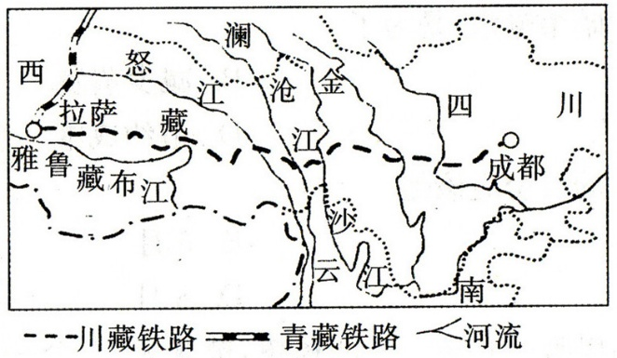A．水田农业、林业、河谷农业

B．灌溉农业、高牧业、旱作农业

C．旱作农业、渔业、水田农业

D．河谷农业、林业、旱作农业

36．与修建青藏铁路相比，川藏铁路

A．平均海拔更高

B．沿线地势起伏更小

C．修建大型桥梁隧道更多

D．沿途遍地沙漠戈壁

**无锡市位于北纬31°7′至32°2′，东经119°33′至120°38′，长江三角洲江湖间走廊部分，江苏省东南部，回答37—40题。**

37．同学们在今天（6月12日）走进了中考考场，此时地球在公转轨道上接近

A．春分日 B．夏至日 C．秋分日 D．冬至日

38．这个时节我们无锡市的昼夜状况是

A．昼夜等长 B．昼短夜长 C．昼长夜短 D．出现极昼

39．无锡市旅游资源丰富，旅游资源中包括下列组合中的

A．花果园林和雪域风情 B．山水名胜和文化古迹

C．冰川地貌和度假胜地 D．森林公园和戈壁风貌

40．江苏省大部分地区属于

A．干旱地区 B．半干旱地区 C．半湿润地区 D．湿润地区

**二、读图分析题**

**41．“世界那么大，我想去看看”，成为现代生活的时尚。某中学地理社团在暑假进行了环球网上模拟旅游。下图是他们确定的旅游线路，请结合所学地理知识完成下列各题。（12分）**

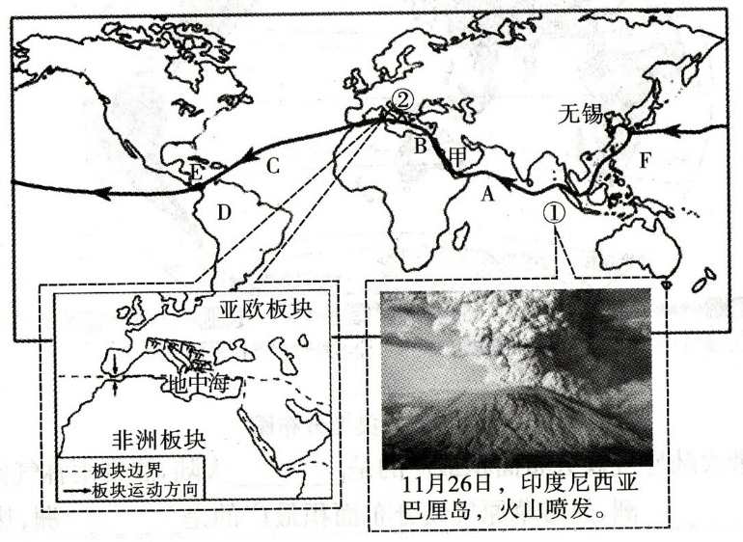

（1）此次模拟旅游从无锡出发，先后经过了亚洲、A 洋、

B 运河、C 洋、

D 洲、E 运河、

F 洋，最后回到无锡。

（2）运用所学地理知识解释下列现象的原因。

现象1：印度尼西亚火山多发的原因是

。

现象2：地中海的面积在不断缩小的原因是

。

（3）判断对错：根据图中信息及所学知识判断正误。对的打“√”，错的打“×”。

①模拟旅游路线的方向与地球自转方向一致。 （ ）

②甲半岛的居民主要使用阿拉伯语交流，大多信仰伊斯兰教。 （ ）

③D大洲的国家绝大多数是发展中国家，他们与中国之间的合作为“南北对话”。（ ）

④B和E运河都是两大洲的分界线。 （ ）

**42．下图是“我国四大地理区域”及“甲、乙、丙三地气候资料”示意图，读图完成下列各题。（12分）**

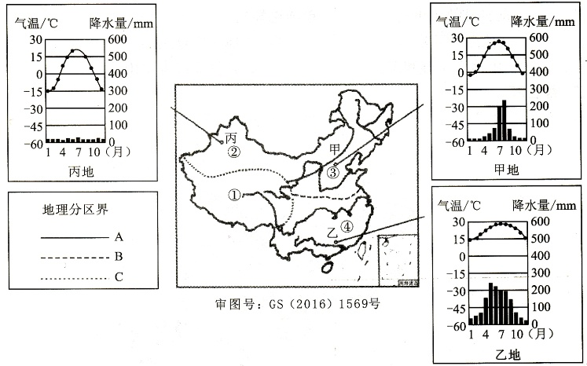

（1）在我国四大地理区域的划分中，确定界线A考虑的主导因素是 ，确定界线B考虑的主导因素是 和 ，确定界线C考虑的主导因素是 。

（2）在①、②、③、④四大区域中，以种植业为主的是 和 （填数字），以畜牧业为主的是 和 （填数字）。

（3）从气候资料看，甲地与乙地相比，冬季比较冷的是 地，导致这种差异的主要因素是 ；甲地与丙地相比，年降水量较少的是 地，导致这种差异的主要因素是 。

**43．长江黄河哺育了两岸的人民，它们是中华民族的母亲河。读图回答下列问题。（12分）**

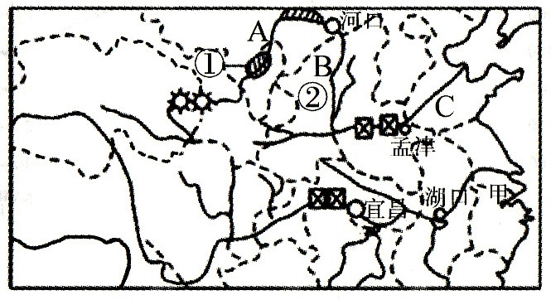（1）长江、黄河共同发源的省区是

省。长江、黄河上游共同的水文特征是 资源丰富。

（2）图中两条大河的流向大致都是 ，说明我国地势 ，呈阶梯状分布。

（3）图中黄河干流A、B、C三个河段不易出现凌汛的是 ，水土流失最严重的是 ，有“人在水下走，船在天上行”的现象的河段是 （填字母）。

（4）长江上游宜昌以西建有我国最大的水电站 工程，中下游航运价值高，被称为“ ”。

（5）图中甲城市是 ，位于长江入海口，有 、 两条铁路在此交会，是全国最大的城市和港口。

**44．读“中国农业的地区分布”图,回答下列问题。（12分）**

***东***

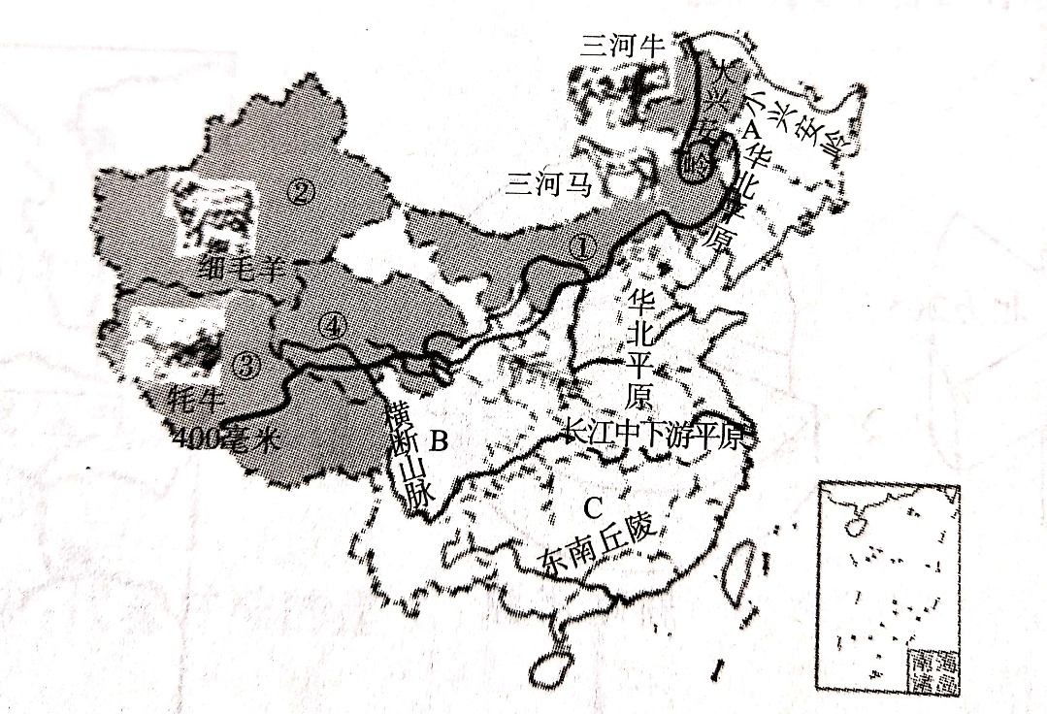

(1) 我国农业的地区分布大致以 毫米年等降水量线为界,东部地区以 业、渔业、林业为主,西部地区以 业为主。林业集中分布在东北和西南的天然林区以及 部的人工林区。

1. 图中，A为东北平原,适宜发展 业,B为横断山区,适宜发展 业。

(3) A地的作物熟制是 。C地的主要粮食作物 。

(4) 制约华北平原农业发展的主要因素是 。

(5)图中①为 牧区,②牧区的优良畜种是 ，③④牧区的优良畜种是 。

**45．五一节期间，5名驴友穿越虎山时遭遇大暴雨，被困在深山中等待救援。下图为虎山附近的等高线地形图，请你根据该图完成下列各题。（12分）**

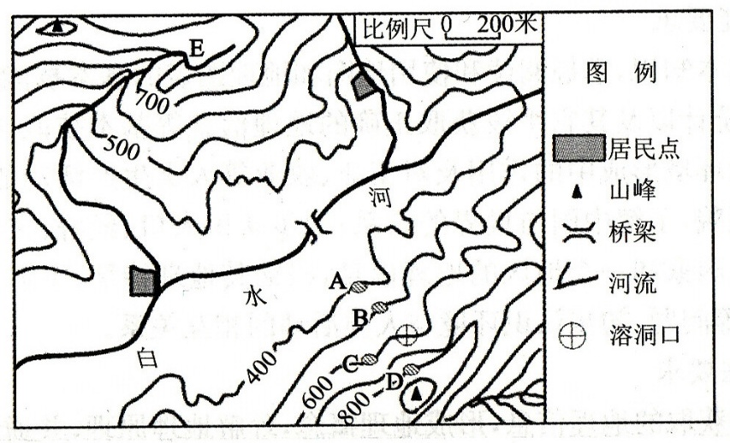

（1）已知5名驴友被困在山中的溶洞口下坡约200米远的地方，那么5名驴友被困的地方位于图中A、B、C、D四地中的 地。

（2）图中白水河的两条支流都发源于 （地形部位）。

（3）图示区域最高处的海拔在 米之间，E处的地形类型 。

（4）图中民居点分布特点 ，形成聚落的有利条件是 。（4分）

（5）图中上方的山峰位于居民点的 方向，若两山峰图上直线距离为5厘米，则实地水平距离为 千米。如果要在图示区域建一个视野广阔的瞭望台，那么瞭望台应该建在哪座山峰上 。